**Федеральное агентство связи**

**Ордена Трудового Красного Знамени**

**Федеральное государственное бюджетное образовательное учреждение высшего образования**

**«Московский технический университет связи и информатики»**

Кафедра информатики

Отчет по лабораторной работе

по дисциплине «Теория языков программирования»

на тему: «»

Выполнила:

студентка группы БСТ1801

Цей Анастасия Андреевна

Москва 2019

Цель работы: знакомство с консольными командами и основами синтаксиса ЯП Python.

Задания:

1. Напишите программу для решения примера (по вариантам). Предусмотрите проверку деления на ноль. Все необходимые переменные пользователь вводит через консоль. Запись |пример| означает «взять по модулю», т.е. если значение получится отрицательным, необходимо сменить знак с минуса на плюс.

Вариант 1. |(a2/b2 + c2*a2)/(a+b+c*(k-a/b3)) + c + (k/b -k/a)*c|

Вариант 2. |((a2-b3 - c3*a2)*(b-c+c*(k-d/b3)) - (k/b -k/a)*c)2 - 20000|

Вариант 3. |1 - a*bc - a*(b2-c2) + (b-c+a)*(12+b)/(c-a)|

Вариант 4. |a - b*c*d3+(c5-a2)/a + f3*(a-213)|

2. Написать программу «Угадай число»: программой генерируется случайное число в определенном диапазоне (либо фиксированном, например, 1 – 100, либо задаваемым пользователем), пользователю предлагается угадывать число (количество попыток не ограничено). Взаимодействие с пользователем организовать через консоль.

**Ход работы:**

* 1. Задание 1:

Вариант 3. |1 - a*bc - a*(b2-c2) + (b-c+a)*(12+b)/(c-a)|

Программный код 1 задания

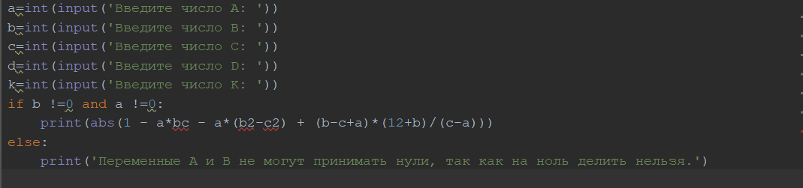

Рисунок 1 – программный код

* 1. Результаты 1 задания

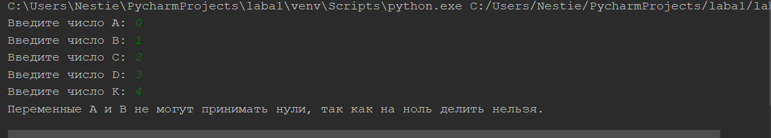

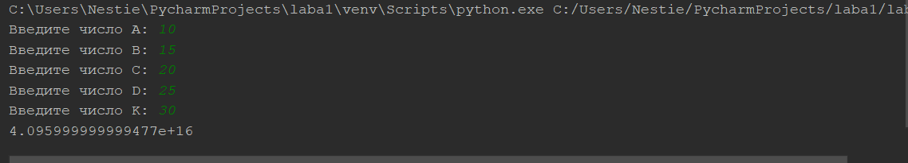

Рисунок 2,3 – Результаты работы

2.1.

Задание 2:

Программный код 2 задания

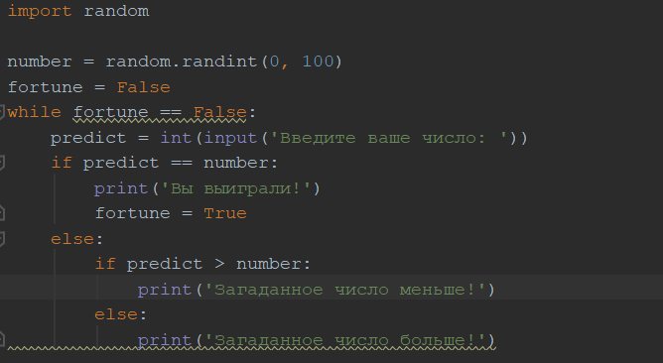

Рисунок 4 – Программный код(2)

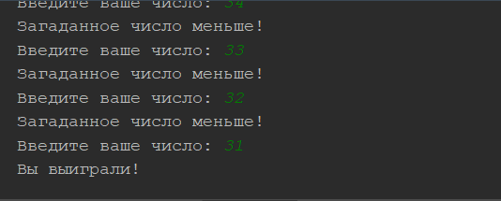

Рисунок 5 – Результаты работы(2)